Vielfalt der Kohlenwasserstoffe
Mögliche Arbeitsaufträge:
1. Ordne die Verbindungen und formuliere deine Kriterien.
Hilfe: Achte auf Ähnlichkeiten im Bau.
2. Suche alle Verbindungen, die nur aus Kohlenstoff und Wasserstoff aufgebaut sind.
Unterscheide in diesem Stapel
A Stoffe mit unverzweigten Kohlenstoffketten
B Stoffe mit Mehrfachbindungen
C Stoffe mit verzweigten Kohlenstoffketten
D Stoffe mit einem Kohlenstoffring
In den Gruppen A und B findest du Stoffe, die den gleichen „Bauplan“ haben und sich nur in der Länge der Kohlenstoffkette unterscheiden.
3. Präge dir die Namen der ersten 10 Verbindungen der homologen Reihe der Alkane ein!
Methan, Ethan, Propan, Butan, Pentan, Hexan, Heptan, Octan, Nonan, Decan
4. Viele der Verbindungen enthalten Sauerstoffatome.
Suche auch hier nach Verbindungen bauplangleicher Reihen und lege sie zusammen.
Hilfe: Bei der Reihe der Alkohole findest du eines oder mehrere Wasserstoff-Atome ersetzt durch eine OH-Gruppe.
Hilfe: Organische Säuren tragen eine –COOH-Gruppe.
Hilfe: Zucker werden meist als ringförmige Moleküle dargestellt. Im Ring wird eine Ecke von einem Sauerstoffatom besetzt.
Hilfe: In Fetten findet man eine –COOR- Gruppe
5. Beschrifte die Verbindungen mit diesen Schildchen:
Methan | Propan | Heptan | Octan | Ethen | Buten | Ethin
verzweigtes Alkan | verzweigtes Alkan | Benzol | Methanol | Ethanol | Pentanol | Hexanol
Isopropanol | Glycol | Glycerin  =  Propantriol | Ethansäure  =  Essigsäure | Fructose | Glucose | Fett
6. Schreibe als Strukturformel: Propanol, Propen, Propansäure, Methansäure.
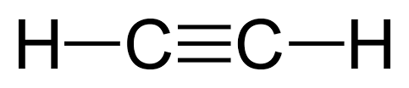 | 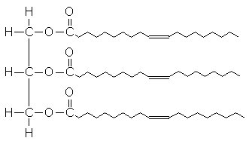 | 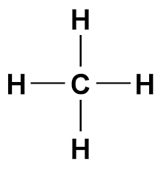
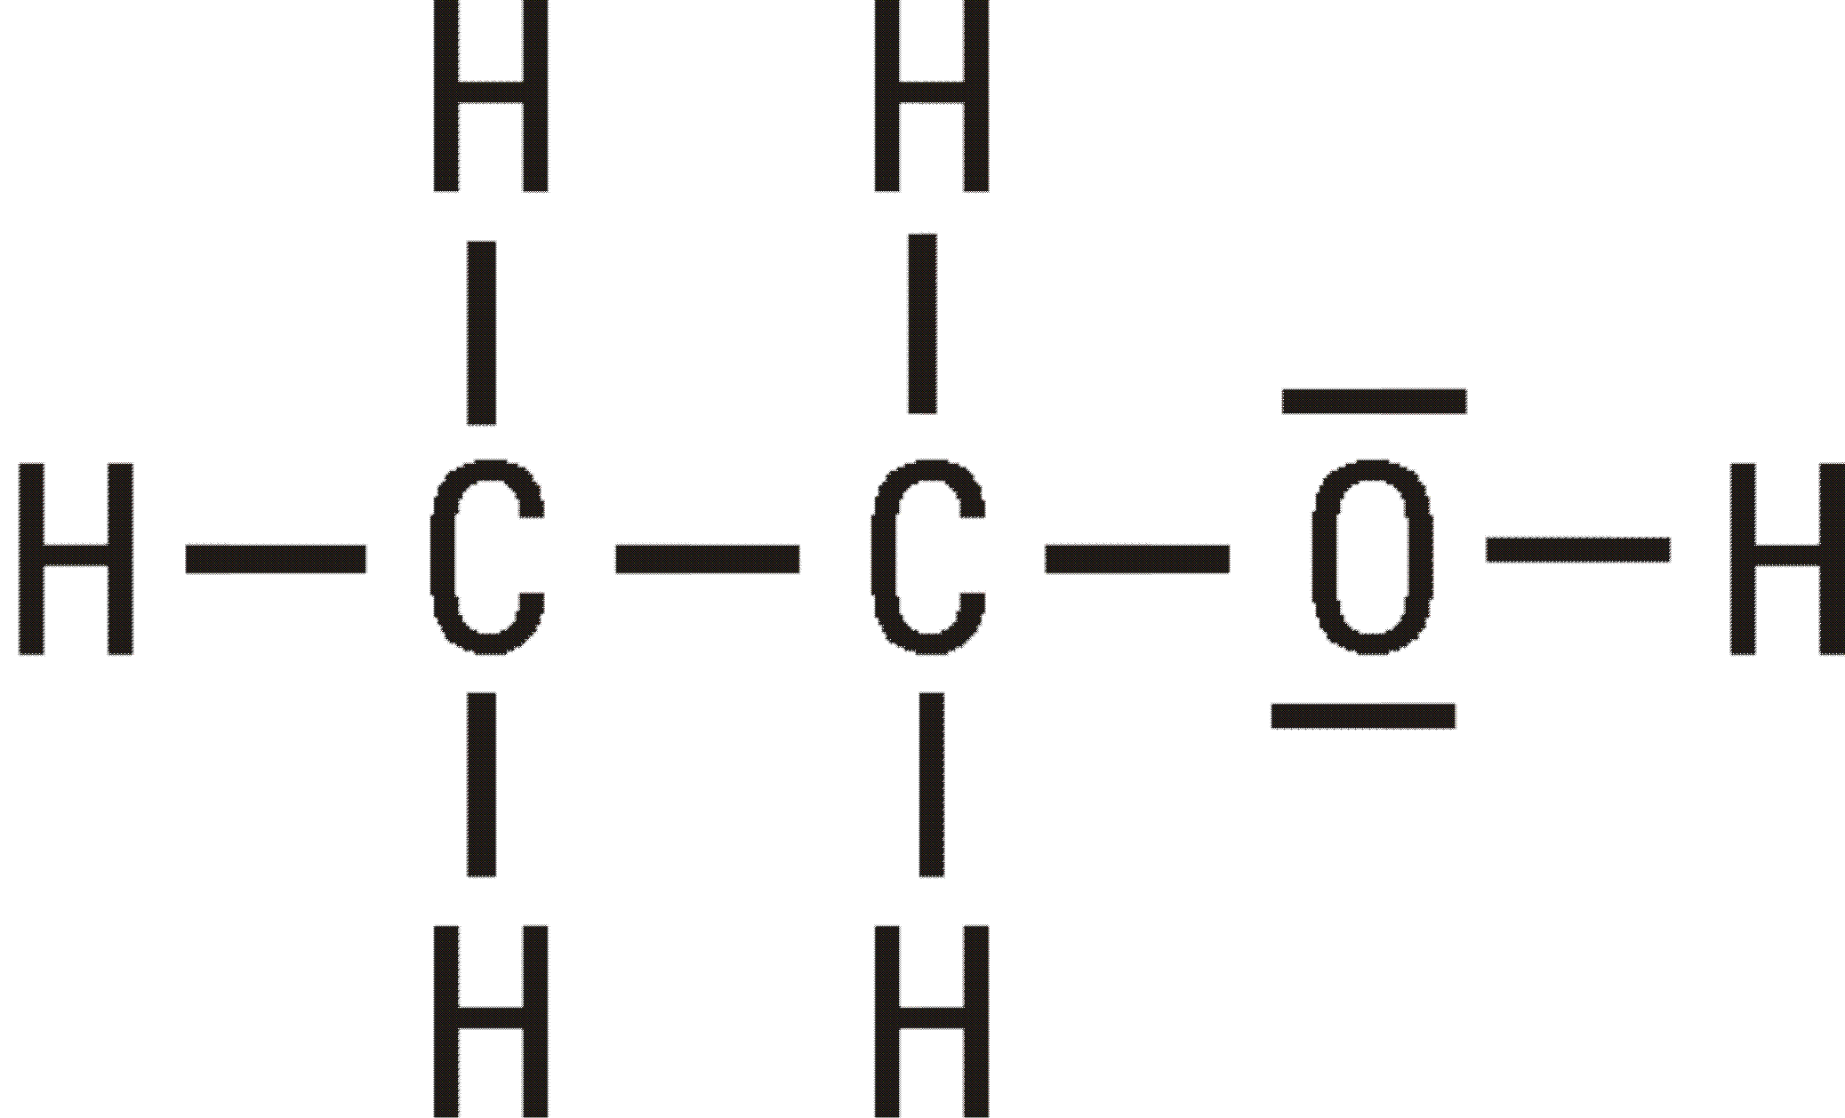 | 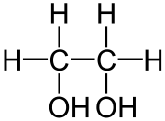 | 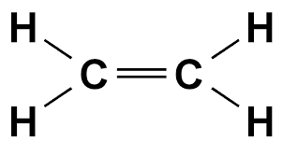
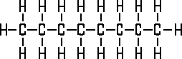 | 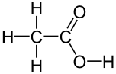 | 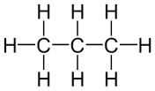
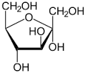 | 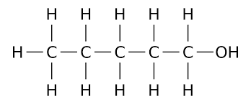 | 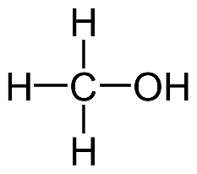
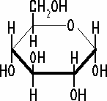 | 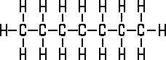 | 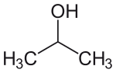
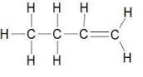 | 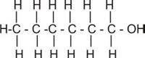 | 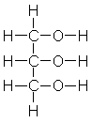
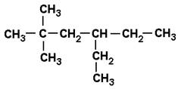 | 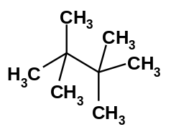 | 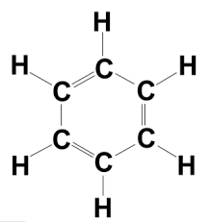
Lösungen:
Zu 2.
A Methan, Propan, Heptan, Octan,
B Ethen, Buten, Ethin
C 2,2,3,3-Tetramethylbutan, 4-Ethyl- 2,2-Dimethyl-Hexan
D Benzol
Zu 4. Alkohole: Reihen z.B.
- Methanol, Ethanol, Pentanol, Hexanol
- Glycol, Glycerin (mehrwertige Alkohole)
- Ethansäure (Essigsäure)
- Zucker: Fructose, Glucose
- Fett (Glycerin dreifach verestert mit Fettsäuren)

Zu 5. Beschriftung entsprechend des AB
Ethin | Fett | Methan
Ethanol | Glycol | Ethen
Ethan | Essigsäure | Propan
Fructose | Pentanol | Methanol
Glucose | Heptan | Isopropanol
Buten | Hexanol | Glycerin
verzweigtes Alkan | verzweigtes Alkan | Benzol

